La mise en forme par défaut….

Chaque fois que vous ouvrez un document dans un logiciel, il est configuré par défaut, c’est-à-dire : son format, habituellement 8 ½ X 11 – orientation portrait, avec des marges, un alignement et un caractère de police prédéterminés.

Vous pouvez configurer par défaut, selon vos critères et besoins, pour tous les nouveaux documents. C’est-à-dire qu’à chaque fois que vous ouvrirez un nouveau document, il utilisera votre configuration.

Il va sans dire que vous pouvez toujours modifier la configuration du document en cours, selon votre besoin.

On commence :

1re étape : Je choisis un format : dans le menu, je sélectionne « Mise en page », « orientation » et « taille ».

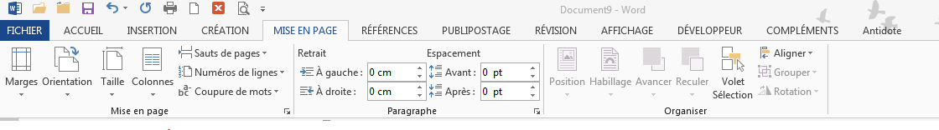

Pour l’ORIENTATION, c’est facile. Il n’y a que 2 choix : portrait ou paysage.

Pour la TAILLE, on choisit habituellement 8 ½ X 11 (lettre) ou 8 ½ X 14 (légal). On peut aussi avoir besoin à l’occasion du format 11 X 17 (ledger).

Pour les MARGES, on peut choisir un modèle proposé, voir la flèche violette. Mais je vous propose la 2e solution, voir la 2e étape.

2E étape : Je choisis les marges : dans le menu, je sélectionne « Mise en page » et je clique sur la petite flèche en bas à droite.

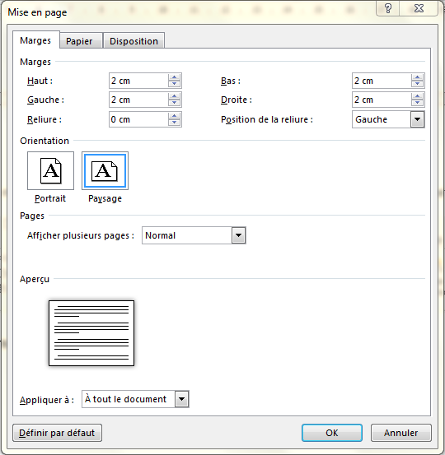
Une fenêtre s’ouvre comme suit :

- Modifier les MARGES selon votre besoin.
Vous pouvez inscrire un chiffre ou
utiliser les flèches pour augmenter ou
diminuer.
Ne vous préoccupez pas de la reliure.

- Cliquer sur Définir par défaut, dans
le bas à gauche.

- Une nouvelle fenêtre s’ouvre. Cliquer
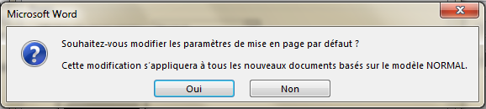
sur OUI. Tous les prochains documents
que vous ferez seront présentés sous
cette configuration.

- Vous pourrez toujours modifier les
marges pour un document particulier,
au besoin.

- Vous avez aussi l’opportunité de
modifier l’orientation du document.
Cliquer sur OK pour finir.
3E étape : Je choisis la police : dans le menu, je sélectionne « Accueil », puis, dans la section « Police » je sélectionne la police et la taille de police (ou je clique sur la petite flèche en bas à droite).

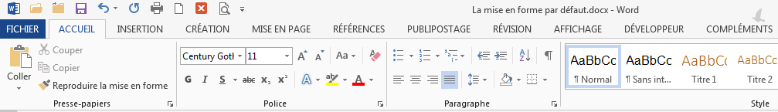

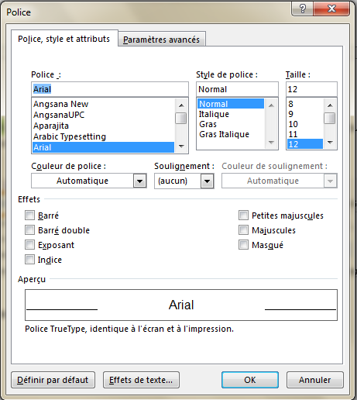
Voici la nouvelle fenêtre qui apparaît :

- Vous pouvez choisir la POLICE, le style de police
et la taille ici.

- Comme pour les marges, vous cliquer sur
Définir par défaut en bas à gauche. Une autre
fenêtre s’ouvre.

- Vous cliquer sur le 2e choix (tous les documents)

- Cette configuration s’appliquera à tous vos
nouveaux documents.

- Cliquer sur OK pour terminer

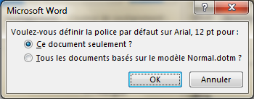

Voilà maintenant votre configuration personnelle enregistrée. Tous les paramètres choisis s’appliqueront à tous vos nouveaux documents.

Document créé par Carole Delisle
Février 2016




